Як абясшкодзіць агародніну і фрукты ад пестыцыдаў?

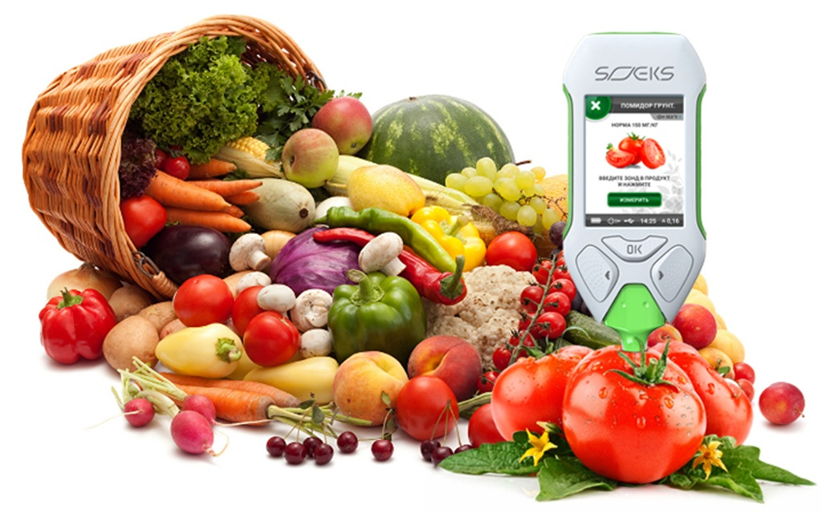

Карысць агародніны і фруктаў цяжка пераацаніць, бо ў іх утрымліваецца вялікая колькасць вітамінаў, мінералаў, клятчаткі і іншых неабходных для правільнай работы арганізма рэчываў. Але гэта толькі калі дары прыроды вырашчаны на ўласным участку з выкананнем правілаў агратэхнікі. А калі куплены ў магазіне ці на рынку, то існуе небяспека ўтрымання ў іх пестыцыдаў, здольных звесці на нішто ўсю карысць. Як знізіць канцэнтрацыю шкодных рэчываў у прадуктах і пазбавіцца ад пестыцыдаў у агародніне і фруктах?
Адмоўцеся ад яўна несезонных прадуктаў. Імавернасць, што іх выспяванню ў пазаўрочны час спрыяла вялікая колькасць угнаенняў, дастаткова вялікая.
- Выбірайце агародніну, якая расце ў нашай кліматычнай паласе.
- Падчас пакупкі звяртайце ўвагу на знешні выгляд прадуктаў. Калі на прылаўку ўсе яблыкі выглядаюць бездакорна і маюць абсалютна аднолькавы колер і ідэальную форму, ёсць вялікая імавернасць, што такія цуда-плады насычаны хімічнымі рэчывамі.
- Старанна, нават з прымяненнем шчоткі, апалосквайце агародніну і фрукты пад праточнай вадой. Такім чынам вы змываеце нанесены раствор, які адыгрывае ролю кансерванту.
- Ачышчайце прадукты ад лупіны, выдаляйце пладаножкі, зразайце верхавіны караняплодаў, выразайце з капусты храпкі.
- Замачыце агародніну і фрукты ў слабым растворы воцату ці солі на 30 хвілін. Гэта правіла датычыцца ў тым ліку і зеляніны.
- Калі агародніна падвяргаецца тэрмічнай апрацоўцы, а вы хочаце мінімізаваць рызыку пападання пестыцыдаў у арганізм, зліце ваду праз пару хвілін пасля закіпання і працягвайце варыць ужо ў свежай.
- Памятайце, што пастаяннае ўжыванне агародніны і фруктаў, якія ўтрымліваюць пестыцыды, негатыўна ўплывае на агульны стан здароўя, у прыватнасці, павялічвае рызыку развіцця раку і нейрадэгенератыўных захворванняў, а таксама пагаршае гарманальны баланс арганізма.

Рэцько Ж.Ч.- інфекцыяніст УАЗ “Дзятлаўская ЦРБ»

